ABSOLUT RA 90°-Stutzen-Set mit Frontplatte 16 (Anschlussstutzen-Ø16)
Schiedel

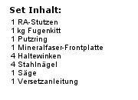Eigenschaften
GTIN:
4037494136119
HAN:
100069
Nennweite DN
160,00
Winkel (Grad)
90,00

